2025学年第一学期浙东北县域名校发展联盟（ZDB）11月诊断测试
高三物理 答案
一、选择题I(本大题共13小题，每小题3分，共30分.每小题给出的四个备选项中，只有一项是符合题目要求的，不选、多选、错选均不得分)
题号 | 1 | 2 | 3 | 4 | 5 | 6 | 7 | 8 | 9 | 10
答案 | B | D | C | B | C | C | B | B | B | A
二、选择题Ⅱ(本大题共3小题，每小题4分，共12分每小题给出的四个备选项中至少有一个是符合题目要求的.全部选对的得4分，选对但不全的得2分，有选错的得0分)
题号 | 11 | 12 | 13
答案 | AD | BD | BD
三、非选择题(本大题共6小题，共58分)
14．实验题
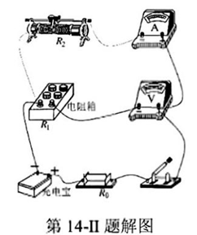
Ⅰ.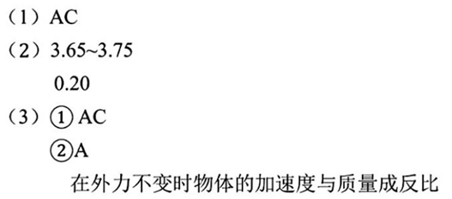
Ⅱ. (1). 5.4 V
